МИНОБРНАУКИ РОССИИ

Федеральное государственное бюджетное образовательное учреждение высшего образования

«Тульский государственный университет»

Институт прикладной математики и компьютерных наук

Кафедра вычислительной техники

Отчет по лабораторной работе № 9

«Haskell: работа со списками»

по дисциплине «Функциональное и логическое программирование»

Вариант 10

Выполнил студент группы 220681:

Илюхин Д.М.

Проверил:

Асс. Савенков П. А.

Тула 2020

**1. Цель работы**

Получить навыки программирования на языке Haskell.

**2. Задание на лабораторную работу**

Создайте функцию, переводящую список цифр от 0 до 9 в список соответствующих им римских чисел.

**3. Постановка задачи**

Дан список, содержащий арабские цифры (значения из отрезка [0;9]).

Необходимо получить список, содержащий римские цифры, которые соответствуют цифрам из входного списка.

**4. Тестирование**

При запуске программы и вводе значения 10 в консоль, выводятся следующие результаты (Рисунок 1).

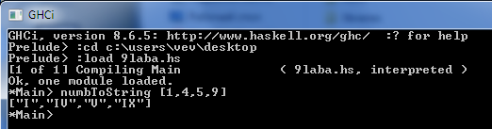

Рисунок 1. Результаты тестирования.

**5. Заключение**

В ходе данной лабораторной работы были получены навыки программирования на языке Haskell

**Приложение**

**Исходный код программы задания**

numbToString :: [Int] -> [String]

numbToString listNum = helper listNum (length listNum) 0

helper :: [Int] -> Int -> Int -> [String]

helper listNum len cur | cur == len = []

| otherwise = (strNum !! (listNum !! cur)) : helper listNum len (cur+1)

where strNum = ["Thre is not zero","I","II","III","IV","V","VI","VII","VIII","IX"]